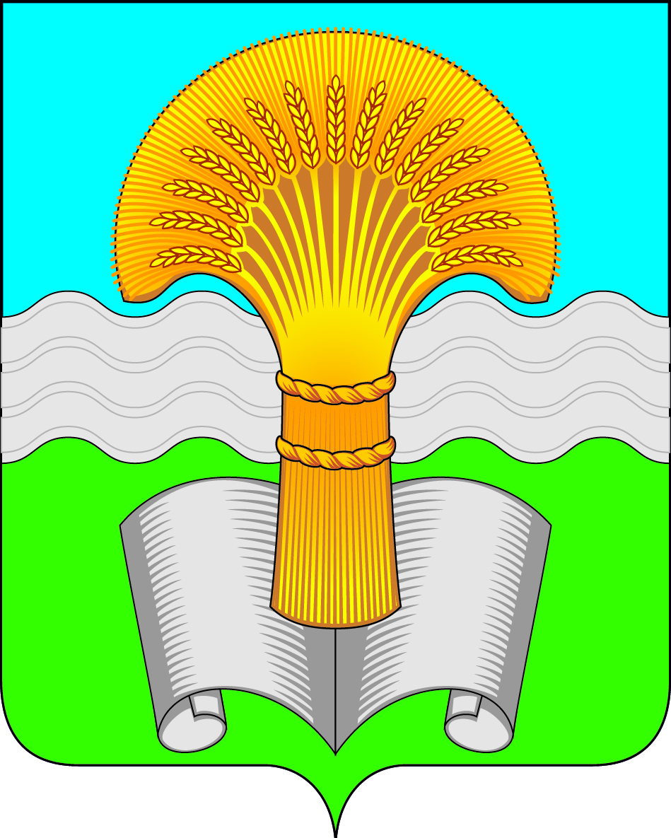

Районное Собрание муниципального района «Ферзиковский район»
Калужской области

РЕШЕНИЕ
от 23 октября 2024 года |  | №480
 | п. Ферзиково

О публичном сервитуте для использования земельных участков в целях обеспечения
прохода и проезда неограниченного круга лиц к жилым домам в д. Малая Слободка Ферзиковского района Калужской области

На основании ходатайства администрации сельского поселения «Село Авчурино» муниципального района «Ферзиковский район» Калужской области № Б-1280/08-24, в связи с утвержденным Решением Сельской Думы сельского поселения «Село Авчурино» Калужской области Правил землепользования и застройки на территории сельского поселения «Село Авчурино» от 17.07.2009 № 37 (в ред. № 120 от 19.03.2024), в соответствии с пунктом 2 статьи 23, статьями 39.39 и 39.42 Земельного кодекса Российской Федерации, Уставом муниципального района «Ферзиковский район», Районное Собрание муниципального района «Ферзиковский район» РЕШИЛО:
- Признать необходимым установление в отношении земельных участков с кадастровыми номерами 40:22:160901:31 и 40:22:160901:32, расположенные на территории Ферзиковского района Калужской области, публичного сервитута в целях обеспечения прохода и проезда неограниченного круга лиц к жилым домам в д. Малая Слободка Ферзиковского района Калужской области.
- Определить администрацию (исполнительно-распорядительный орган) муниципального района «Ферзиковский район» органом местного самоуправления муниципального района «Ферзиковский район», принимающим решение об установлении публичного сервитута для обеспечения прохода и проезда неограниченного круга лиц к жилым домам в д. Малая Слободка Ферзиковского района Калужской области» (далее — публичный сервитут) в отношении земельных участков с кадастровыми номерами 40:22:160901:31 и 40:22:160901:32, на следующих условиях:
обладатель публичного сервитута – Администрация (исполнительно-распорядительный орган) муниципального района «Ферзиковский район», КПП 402001001, ИНН 4020001056, находящееся по адресу: 249800, Калужская область, Ферзиковский район, п. Ферзиково, ул. Карпова, д. 25;
границы публичного сервитута — согласно приложению к настоящему Решению;
срок действия публичного сервитута — 49 лет со дня внесения сведений о нем в Единый государственный реестр недвижимости;
- Настоящее Решение вступает в силу со дня его официального опубликования.

Глава муниципального района
«Ферзиковский район» С. В. Терехов

